**江苏省仪征中学2024-2025学年度第二学期高一物理学科导学案**

**6.2.1 实验：探究向心力大小的表达式**

研制人：蔡伟 审核人：汪厚军

班级：____________姓名：____________学号：_____________授课日期：2025.2.17

本课在课程标准中的表述：通过实验，探究并向心力大小与哪些因素有关．

**[学习目标]**

1.知道什么是向心力，知道向心力的作用，知道它是根据力的作用效果命名的.

2.通过实验体会向心力的存在，会设计相关实验，探究向心力大小与半径、角速度、质量的关系，体会控制变量法在研究多个物理量关系中的应用．

**[课前预习]**

1.向心力的定义：做匀速圆周运动的物体所受的合力总　　　　　　，这个指向　　　　的力叫作向心力．

2.向心力的特点

(1)向心力是矢量，方向始终　　　　　　且与速度方向　　　　，所以向心力是　　　　力．

(2)做匀速圆周运动的物体，线速度　　　　不变，故向心力只改变线速度的　　　　．

(3)向心力是根据力的　　　　　　命名的，它是由　　　　或者　　　　　　　　提供的．

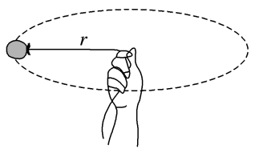**[课堂学习]**

**一、探究向心力大小与半径、角速度、质量的关系**

探究方案一　感受向心力

1．实验原理

如图所示，在绳子的一端拴一个小沙袋(或其他小物体)，另一端握在手中．将手举过头顶，使沙袋在水平面内做匀速圆周运动，此时沙袋所受的向心力近似等于手通过绳对沙袋的拉力．

2．实验步骤

(1)保持小沙袋转动的速度和绳的长度不变，改变小沙袋的质量，感受向心力的变化．

(2)保持绳的长度和小沙袋的质量不变，改变小沙袋转动的速度，感受向心力的变化．

(3)保持小沙袋的质量和小沙袋转动的速度不变，改变绳的长度，感受向心力的变化．

3．实验结论：___________________________________________________________________________

探究方案二　用向心力演示器定量探究

1.实验器材及原理

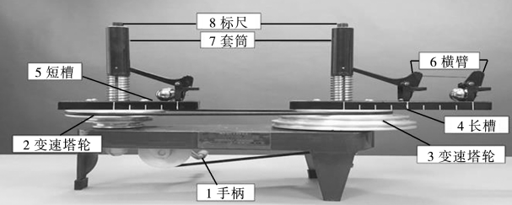(1)匀速转动手柄1，可使变速塔轮2和3匀速转动，思考通过两变速塔轮控制两侧圆周运动角速度的原理；

(2)两塔轮分别与长槽4和短槽5同轴转动，槽内的小球转动角速度关系如何判定？

(3)小球做匀速圆周运动的向心力由谁提供？

2.实验操作及数据分析

(1)在角速度、轨道半径不变的条件下，探究向心力与质量的关系：

|  |  |  |  |  |
| --- | --- | --- | --- | --- |
|  | *ω*1∶*ω*2 | *r*1∶*r*2 | *m*1∶*m*2 | *F*1∶*F*2 |
| 实验一 | 1∶1 | 1∶1 | 1∶2 | 1∶2 |

实验结论：在*ω*、*r*不变的条件下，*F*n ∝ 　　　　．

(2)在角速度、质量不变的条件下，探究向心力与轨道半径的关系：

|  |  |  |  |  |
| --- | --- | --- | --- | --- |
|  | *ω*1∶*ω*2 | *r*1∶*r*2 | *m*1∶*m*2 | *F*1∶*F*2 |
| 实验二 | 1∶1 | 2∶1 | 1∶1 | 2∶1 |

实验结论：在*ω*、*m*不变的条件下，*F*n∝　　　　．

(3)在质量、轨道半径不变的条件下，探究向心力与角速度的关系：

|  |  |  |  |  |
| --- | --- | --- | --- | --- |
|  | *ω*1∶*ω*2 | *r*1∶*r*2 | *m*1∶*m*2 | *F*1∶*F*2 |
| 实验三 | 1∶2 | 1∶1 | 1∶1 | 1∶4 |

实验结论：在*m*、*r*不变的条件下，*F*n∝　　　　．

3．实验结论：

(1)根据实验结论能得出的向心力大小的表达式为*F*n=　　　　或*F*n=　　　　．

(2)若用周期和转速表示，还可以写为*F*n=　　　　　　=　　　　　　．

(3)若同时用角速度和线速度表示可以写为*F*n=　　　　．

**二、向心力的理解**

导学探究　如图所示，用细绳拉着质量为*m*的小球在光滑水平面上做匀速圆周运动．

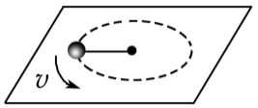(1)小球受哪些力作用？合力指向什么方向？

(2)除以上力外，小球还受不受向心力？

知识深化

1．向心力的作用效果是改变速度方向，不改变速度大小．

2．向心力不是作为具有某种性质的力来命名的，而是根据力的作用效果命名的，它可以由某个力或几个力的合力提供．

3．向心力的方向指向圆心，与线速度方向垂直，方向时刻在改变，故向心力为变力．

[深度思考]　物体受力满足什么条件时做匀速圆周运动？

**[课后作业]** 完成课后作业

**[课后感悟]**____________________________________________________________________

________________________________________________________________________________